**Конспект интегрированной НОД по познавательному развитию**

**в средней группе**

***Ершова Ирина Борисовна***

воспитатель компенсирующей группы

МБДОУ д/с 10 «Белочка»

г.Кулебаки, Нижегородской области.

**Тема: «Ангел-хранитель»**

Мой Ангел-хранитель, я снова устала…

Дай руку, прошу, и крылом обними,

Держи меня крепче, чтоб я не упала..

А если споткнусь, ты меня подними…

/ Плейкаст «Молитва»/

Тема моего мероприятия может показаться немного не стандартной. Тем не менее, в народной педагогике очень много фольклорного материала(колыбельные, пословицы, поговорки и приговорки и т.д.)в которых фигурирует Ангел-хранитель. Это традиционный образ, с помощью которого наши предки формировали духовно- нравственные представления у детей и воспитывали социально-нравственные чувства. При этом данный образ настолько традиционен для народной культуры, что встречается у представителей совершенно разных религий (не обязательно христианства). Конечно, родителей воспитанников нужно опросить заранее, не будут ли они возражать против того, что в качестве одного из символов нравственного поведения будет использоваться на занятиях образ Ангела-хранителя.

***Цель:*** Развитие личности ребенка дошкольного возраста через духовно-нравственное воспитание в процессе социализации в человеческом обществе.

***Задачи:***

*Развивающие:* развивать интерес к познанию духовного мира, развитие слухового и зрительного внимания, фонематического восприятия и синтеза, развития слухо-зрительной и зрительно-двигательной координации, реципроктной ( согласованной) координации, произвольного поведения.

*Образовательные*: формирование умений определять причинно-следственные связи между изображенным событием и его причиной, формировать навыки диалогической речи.

*Воспитательные:* воспитание представлений о социальных и моральных нормах поведения с помощью образа Ангела-хранителя, формирование желания быть хорошим мальчиком или девочкой, интереса к продуктивной деятельности и творчеству

***Возраст воспитанников:*** средний дошкольный возраст (4-5 лет)

***Образовательные области:*** Социально-коммуникативное развитие, Познавательное развитие, Речевое развитие, Художественно-эстетическое развитие.

***Методы и приёмы:*** Наглядные: рассматривание наглядно-предметных картинок;

Словесные: беседа, рассказ, вопросы;

Практические: выполнение заданий, поощрение;

Игровые;

Проблемные: проблемные ситуации, проблемные вопросы.

***Оборудование и материалы:*** «волшебный сундучок» ,свеча, сюжетные картинки, мультимедийная установка, стенд для иллюстраций, колокольчики по количеству детей, клей, кисточки , фломастеры, шаблон «Ангел».

***Описание хода мероприятия:***

Форма организации: дети стоят вокруг воспитателя.

Воспитатель: Ребята давайте посмотрим, что нам сегодня приготовил волшебный сундучок?

(*воспитатель вместе с детьми открывает сундучок, достаёт свечу)*

Ой, посмотрите, что это? Совершенно верно, это свеча, а вы знаете, что маленький огонёк свечи –олицетворение тепла и света, помогает согреть душу каждого и обладает необыкновенной силой, если мы встанем в круг и будем передавать свечу из рук в руки и говорить добрые слова и пожелания, то это поможет нам получить частичку добра на весь день и передать его друг другу.

Принимая и передовая свечу, почувствуйте это.

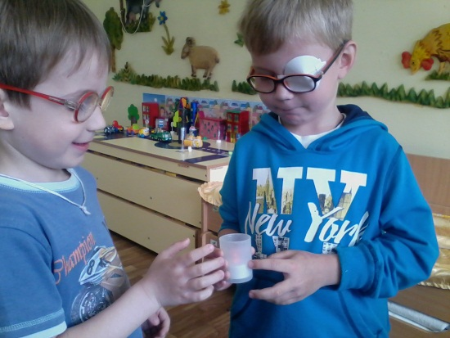

*(дети передают свечу из рук в руки и говорят добрые слова и пожелания)*

Воспитатель: Ребята, ребята давайте посмотрим, что еще лежит в нашем волшебном сундучке. Это картинка.

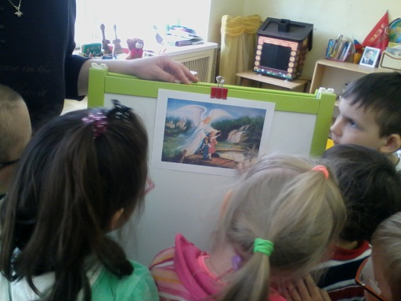

*(картинка перевёрнута)*

Отгадайте, кто на этой картинке нарисован? (прилож. 1)

Я вам подскажу: это не животное и не человек. Но очень похож на человека и у него есть крылья. Он умеет летать. Он есть у каждого мальчика и девочки и даже у взрослых. Он охраняет их от всего плохого, что с ними может случиться. Догадались кто это?

*(дети высказывают свои предположения)*

Воспитатель: Да ребята в нашем мире есть какие-то вещи, которые мы с вами можем не увидеть, например, можем ли мы увидеть тепло которое идёт от батареи, видим ли мы любовь мамы, которая находиться дома, или можем ли мы видеть мысли других людей?

Как вы думаете, поможет ли нам это почувствовать Ангел-хранитель?

И от чего он может охранять нас?

Как он это сделает?

(*Демонстрация картинки с изображением Ангела – хранителя, который останавливает малышей прямо перед разрушенным мостом через овраг)(прилож.2)*

Воспитатель: Как Ангел-хранитель подсказал этим детям, что дальше идти нельзя? Ведь он был для них невидимый?

*( ответы и предположения детей)*

Воспитатель: Наверное, он прошептал им на ушко, а его слова отозвались прямо в сердце- и дети поверили им и остановились. Поэтому спаслись. Ребята помните всегда, что вы не одиноки. Рядом с вами находиться ваш добрый Ангел-хранитель.

***«Игра с колокольчиком»***

Воспитатель: Ангел-хранитель всегда предупреждает, когда нас ждёт что-то плохое, особенно когда мы хотим сделать это специально.

Сейчас я раздам вам волшебные колокольчики.

*(Раздаю детям маленькие колокольчики)*

Воспитатель: Позвоните в колокольчик, но тихо-тихо как будто каждый из вас - Ангелочек.

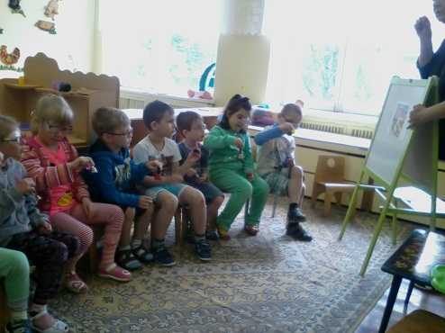

*(Дети выполняют задание)*

Воспитатель: Теперь мы сможем с вами остановить других детей, чтобы они не совершали плохие поступки.

*(Далее с использованием ИКТ трансляции педагог показывает сюжетные картинки, а дети звенят в колокольчик, если действия персонажей «плохие»)(прилож.3)*

* Обижает собаку «Вот тебе! Вот тебе!»
* Смеяться, когда кто-то упал и плачет: «Хи-хи-хи!»
* Жадничать и не хотеть поделиться игрушками, когда их у тебя много: «Не дам! Это мои игрушки!»
* Пожалеть девочку, которая плачет.
* Помочь застегнуть пуговицу на куртке девочке «Давай я тебе помогу!»

*(Эти ситуации иллюстрируют социальные и нравственные положительные и отрицательные образцы детского поведения. Дети, воспринимая их видео изображения, с одной стороны, идентифицируют себя с такого рода действиями. С другой стороны, способны дистанцироваться от конкретных образов, абстрагироваться и проанализировать ситуацию как «хорошую» или «плохую», приняв или отвергнув её по отношению к себе. Как правило, дети действуют «правильно» и это хорошо.)*

***Физкультминутка***

А сейчас мы с вами проведём «Минутку дружбы»

Настроение упало (опускаем руки вниз)

Дело валиться из рук (качают головой, встряхивают кистями рук)

Но еще не всё пропало (разводят руками)

Если есть хороший друг (разворачиваются друг к другу)

С делом справимся вдвоём (пожимают руки)

С облегчением вздохнём (глубокий вздох и выдох)

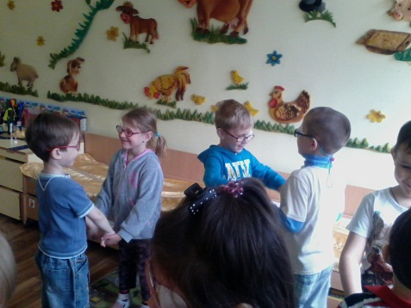

***Изготовление поделки***

Воспитатель: Ребята, а давайте сделаем и подарим Ангела-хранителя нашим близким людям, друзьям, чтобы всех нас окружали только добрые дела.(прилож.4)

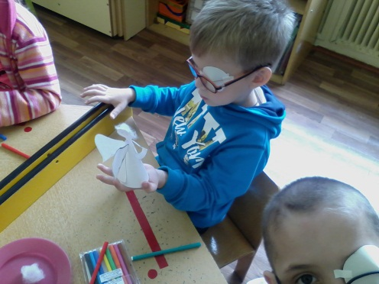

Для этого нужно свернуть конус из белой бумаги. Вот так. Теперь смазать здесь клеем, и придержать руками, чтобы клей засох. Теперь нашему Ангелу-хранителю надо раскрасить лицо и волосы. Вот так: глазки, ротик. Теперь раскрашиваем волосы, какой цвет для этого нам понадобиться? Теперь поставим чёрточки на крыльях –как будто это пёрышки .Вот так.

(*Дети выполняют задание, в процессе изготовления воспитатель оказывает индивидуальную помощь тем, кто затрудняется)*

Воспитатель: Какие красивые у нас получились ангелочки. Они получились очень добрыми и наверно они будут радовать наших близких, помогать им в делах и защищать от всего плохого и злого.

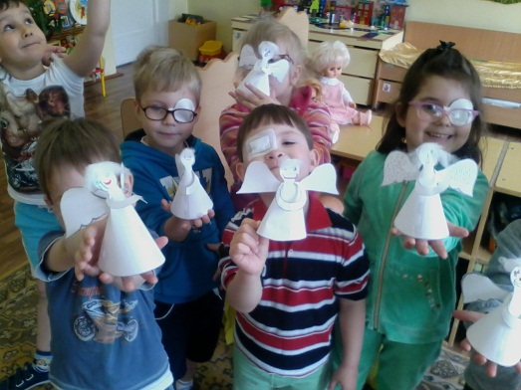

Воспитатель: А сейчас давайте возьмём нашу свечу и, передавая её друг другу, поделимся впечатлениями о встрече с Ангелом – хранителем, что понравилось, запомнилось? Какое настроение подарила эта встреча, и хотели бы вы ещё раз встретиться с Ангелом?

Спасибо всем, и пусть ваш Ангел-хранитель всегда будет рядом с вами.

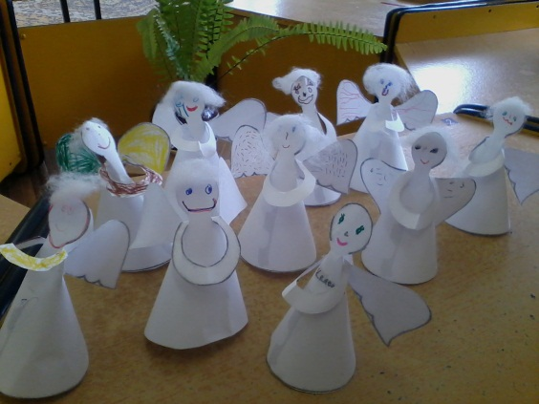

**Литература**

1. «От рождения до школы».Примерная общеобразовательная программа детского образования. Н.Е.Вераксы, Т.С.Комаровой,М.А.Васильевой Мозайка-Синтез,2014.
2. «Социально-нравственное воспитание детей от 2 до 5 лет» Н.В.Микляева,Ю.В.Микляева, А.Г.Ахтях Аирис-пресс 2012г.

*Приложение1*

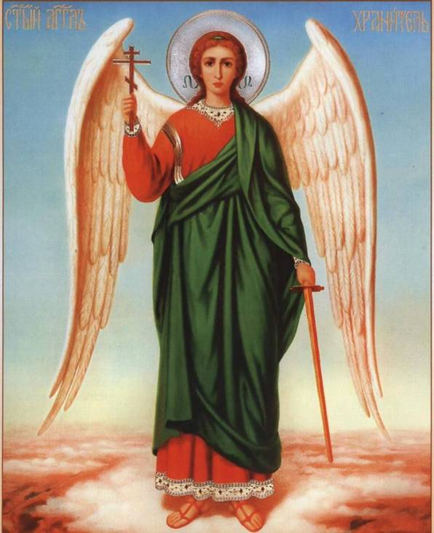

*Приложение 2*

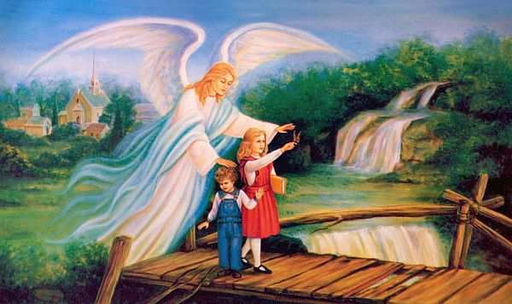

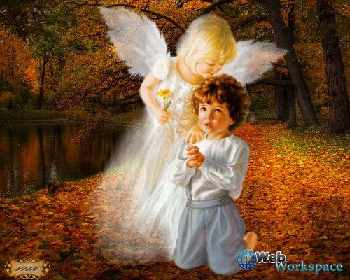

*Приложение 3*

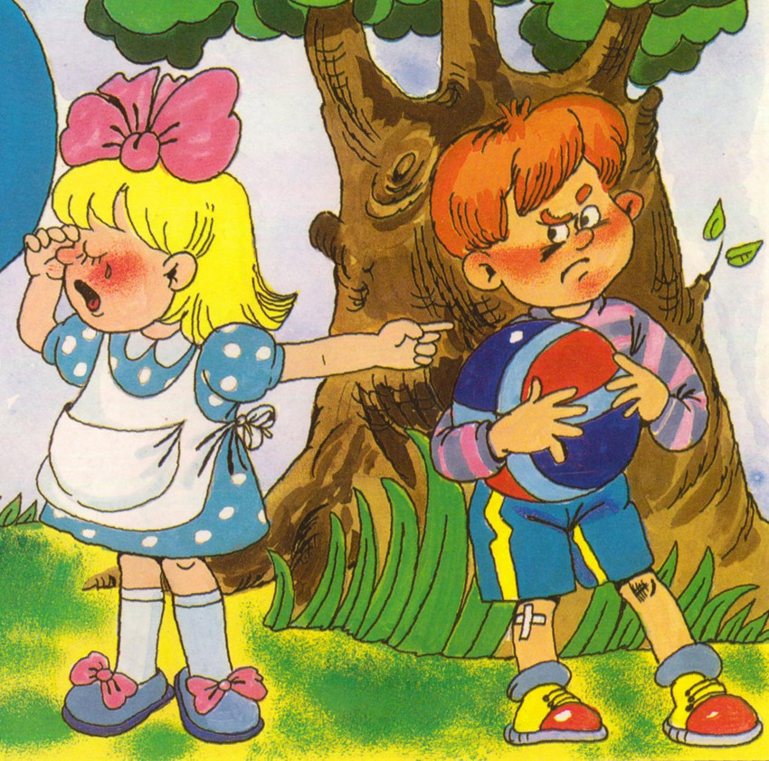

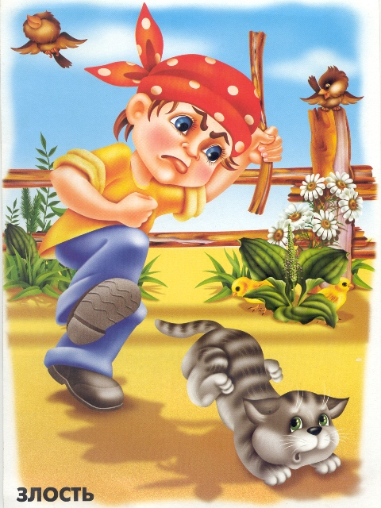

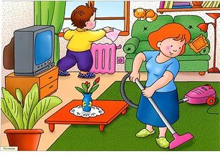

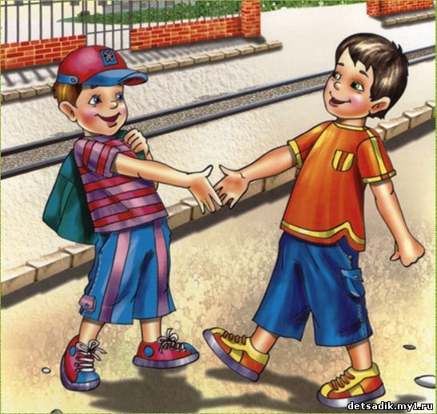

*Приложение 4*

***Шаблон «Ангела» для выполнения практической части***

